Министерство науки и высшего образования Российской Федерации

Федеральное государственное автономное образовательное учреждение

высшего образования

**«Пермский национальный** **исследовательский политехнический университет»**

Электротехнический факультет

Кафедра «Информационные технологии и автоматизированные системы»

направление подготовки: 09.03.01– «Информатика и вычислительная техника»

**Лабораторная работа № 1**

**по дисциплине**

**«Информатика»**

**на тему**

**«Машина Тьюринга»**

Выполнил студент гр. ИВТ-23-1б

Южаков Федор Алексеевич

Проверил:

ст. преп. каф. ИТАС

Денис Владимирович Яруллин

(оценка) (подпись)

(дата)

г. Пермь, 2023

**Разработка алгоритма работы для машины Тьюринга**

**1 Постановка задачи**

Задача этой лабораторной работы заключается в написании такого алгоритма для абстрактной машины Тьюринга (далее АМТ), который будет прибавлять к заданному на ленте числу число девять. Допустимый алфавит A={1, 2, 3, 4, 5, 6, 7, 8, 9}, начальное положение считывающей головы АМТ – конец числа, записанного на ленте; проверка полученного алгоритма на практике, разбор одного примера визуально на ленте АМТ.

**2 Словесный алгоритм**

Так как в заданном алфавите нет цифры «0», то будем считать, что число, записанное на ленте – девятеричное со смещённой записью числа. Обозначим ее ка 9’. В таком случае 010=19’, 110=29’, … , 810=99’, 910=219’.

Также можно составить алгоритм, с учётом того, что число десятеричное, но на ленте по условию нет нуля, в таком случае вполне возможная комбинация 9+1 будет приводить к ошибке.

Остановимся на том, что число девятеричное, в таком случае таблица перевода девятеричных чисел в десятичные будет выглядеть следующим образом:

Таблица 1 – Перевод девятеричных чисел в десятеричные

|  |  |  |  |  |  |  |  |  |  |  |
| --- | --- | --- | --- | --- | --- | --- | --- | --- | --- | --- |
| N9’ | 1 | 2 | 3 | 4 | 5 | 6 | 7 | 8 | 9 | 21 |
| T10 | 0 | 1 | 2 | 3 | 4 | 5 | 6 | 7 | 8 | 9 |
| F9 | 0 | 1 | 2 | 3 | 4 | 5 | 6 | 7 | 8 | 10 |

Где N9’ – число в выбранной системе счисления, T10 – число в десятеричной системе счисления, F9 – число в девятеричной системе счисления.

Составим таблицу сложения для такой девятеричной системы счисления:

Таблица 2 – Таблица сложения в девятеричной системе со смещением знаков

|  |  |  |  |  |  |  |  |  |
| --- | --- | --- | --- | --- | --- | --- | --- | --- |
| 1+1=1  1+2=2  1+3=3  1+4=4  1+5=5  1+6=6  1+7=7  1+8=8  1+9=9 | 2+1=2  2+2=3  2+3=4  2+4=5  2+5=6  2+6=7  2+7=8  2+8=9  2+9=21 | 3+1=3  3+2=4  3+3=5  3+4=6  3+5=7  3+6=8  3+7=9  3+8=21  3+9=22 | 4+1=4  4+2=5  4+3=6  4+4=7  4+5=8  4+6=9  4+7=21  4+8=22  4+9=23 | 5+1=5  5+2=6  5+3=7  5+4=8  5+5=9  5+6=21  5+7=22  5+8=23  5+9=24 | 6+1=6  6+2=7  6+3=8  6+4=9  6+5=21  6+6=22  6+7=23  6+8=24  6+9=25 | 7+1=7  7+2=8  7+3=9  7+4=21  7+5=22  7+6=23  7+7=24  7+8=25  7+9=26 | 8+1=8  8+2=9  8+3=21  8+4=22  8+5=23  8+6=24  8+7=25  8+8=26  8+9=27 | 9+1=9  9+2=21  9+3=22  9+4=23  9+5=24  9+6=25  9+7=26  9+8=27  9+9=28 |

Все числа в таблице 2 приведены в системе счисления, обозначенной как 9’.

Придумаем команды для АМТ по сложению заданного числа и числа 9 в системе счисления 9’.

Условные обозначения: Q0 – состояние остановки АМТ, оно же ⛔; <> – пустой символ, он же **⎵**; ➡️ – движение головы вправо; ⬅️ – движение головы влево; ⬇️ – голова остается на месте.

Q1 – Начальное состояние АМТ. Если машина в таком состоянии встречает <>, то она останавливается, если встречает любой символ заданного алфавита, то она прибавляет к нему 9, записывает правую цифру результата, двигается влево и, в случае если при сложении в уме осталась цифра 2, переходит в состояние Q2, иначе – останавливается.

Q2 – Если машина в таком состоянии встречает <>, то она записывает 2 и останавливается, если встречает любой символ заданного алфавита, то она прибавляет к нему 2, записывает правую цифру результата, двигается влево и, в случае если при сложении в уме осталась цифра 2, остаётся в состоянии Q2, иначе останавливается.

**4 Таблица команд абстрактной машины Тьюринга**

Исходя из таблицы 2 и словесного описания команд АМТ составим таблицу команд АМТ.

Таблица 3 – Таблица команд АМТ

|  |  |  |
| --- | --- | --- |
|  | **Q1** | **Q2** |
| **1** | 9 ⬅️ ⛔ | 2 ⬅️ ⛔ |
| **2** | 1 ⬅️ Q2 | 3 ⬅️ ⛔ |
| **3** | 2 ⬅️ Q2 | 4 ⬅️ ⛔ |
| **4** | 3 ⬅️ Q2 | 5 ⬅️ ⛔ |
| **5** | 4 ⬅️ Q2 | 6 ⬅️ ⛔ |
| **6** | 5 ⬅️ Q2 | 7 ⬅️ ⛔ |
| **7** | 6 ⬅️ Q2 | 8 ⬅️ ⛔ |
| **8** | 7 ⬅️ Q2 | 9 ⬅️ ⛔ |
| **9** | 8 ⬅️ Q2 | 1 ⬅️ Q2 |
| **⎵** | **⎵** ⬇️ ⛔ | 2 ⬅️ ⛔ |

**4 Разбор примера на ленте**

Сложим 9999999999’ и 99’:

|  |  |  |  |  |  |  |  |  |  |  |  |  |
| --- | --- | --- | --- | --- | --- | --- | --- | --- | --- | --- | --- | --- |
|  |  |  |  |  |  |  |  |  |  | Q1 |  |  |
|  |  |  |  |  |  |  |  |  |  | 🔻 |  |  |
|  |  | 9 | 9 | 9 | 9 | 9 | 9 | 9 | 9 | 9 |  |  |
|  |  |  |  |  |  |  |  |  | Q2 |  |  |  |
|  |  |  |  |  |  |  |  |  | 🔻 |  |  |  |
|  |  | 9 | 9 | 9 | 9 | 9 | 9 | 9 | 9 | 8 |  |  |
|  |  |  |  |  |  |  |  | Q2 |  |  |  |  |
|  |  |  |  |  |  |  |  | 🔻 |  |  |  |  |
|  |  | 9 | 9 | 9 | 9 | 9 | 9 | 9 | 1 | 8 |  |  |
|  |  |  |  |  |  |  | Q2 |  |  |  |  |  |
|  |  |  |  |  |  |  | 🔻 |  |  |  |  |  |
|  |  | 9 | 9 | 9 | 9 | 9 | 9 | 1 | 1 | 8 |  |  |
|  |  |  |  |  |  | Q2 |  |  |  |  |  |  |
|  |  |  |  |  |  | 🔻 |  |  |  |  |  |  |
|  |  | 9 | 9 | 9 | 9 | 9 | 1 | 1 | 1 | 8 |  |  |
|  |  |  |  |  | Q2 |  |  |  |  |  |  |  |
|  |  |  |  |  | 🔻 |  |  |  |  |  |  |  |
|  |  | 9 | 9 | 9 | 9 | 1 | 1 | 1 | 1 | 8 |  |  |
|  |  |  |  | Q2 |  |  |  |  |  |  |  |  |
|  |  |  |  | 🔻 |  |  |  |  |  |  |  |  |
|  |  | 9 | 9 | 9 | 1 | 1 | 1 | 1 | 1 | 8 |  |  |
|  |  |  | Q2 |  |  |  |  |  |  |  |  |  |
|  |  |  | 🔻 |  |  |  |  |  |  |  |  |  |
|  |  | 9 | 9 | 1 | 1 | 1 | 1 | 1 | 1 | 1 |  |  |
|  |  | Q2 |  |  |  |  |  |  |  |  |  |  |
|  |  | 🔻 |  |  |  |  |  |  |  |  |  |  |
|  |  | 9 | 1 | 1 | 1 | 1 | 1 | 1 | 1 | 8 |  |  |
|  | Q2 |  |  |  |  |  |  |  |  |  |  |  |
|  | 🔻 |  |  |  |  |  |  |  |  |  |  |  |
|  |  | 1 | 1 | 1 | 1 | 1 | 1 | 1 | 1 | 8 |  |  |
| ⛔ |  |  |  |  |  |  |  |  |  |  |  |  |
| 🔻 |  |  |  |  |  |  |  |  |  |  |  |  |
|  | 2 | 1 | 1 | 1 | 1 | 1 | 1 | 1 | 1 | 8 |  |  |

Теперь выполним это действие 9999999999’+99’ вручную:

* Переведем числа в девятеричную систему счисления путем простой замены знаков: 8888888889+89
* Переведем числа в десятичную СС: 38742048810+810
* Выполним действие и получим: 38742049610
* Переведем обратно в девятеричную СС: 10000000079
* Переведем в нашу 9’ систему счисления: 21111111189’
* Убедимся, что результат совпадает.

**5 Скриншоты**

**5А Несколько вариантов входных и выходных данных**

Начальное состояние машины:

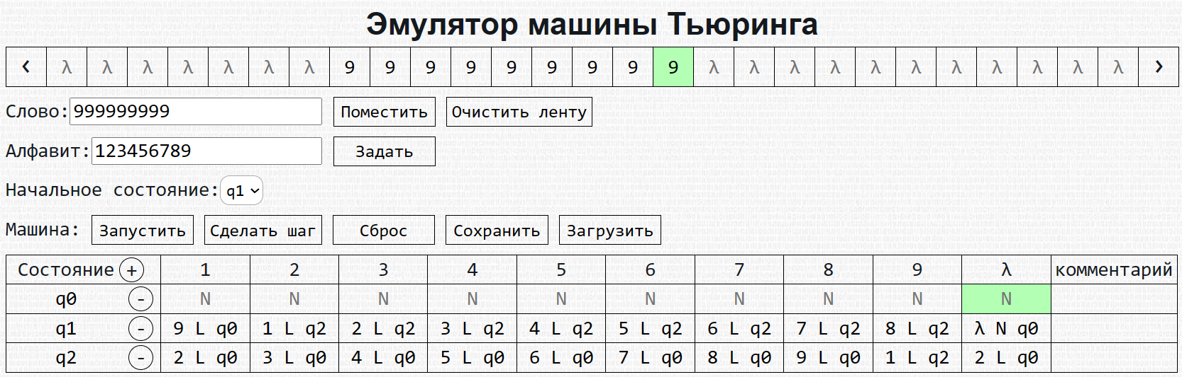

Конечное состояние машины:

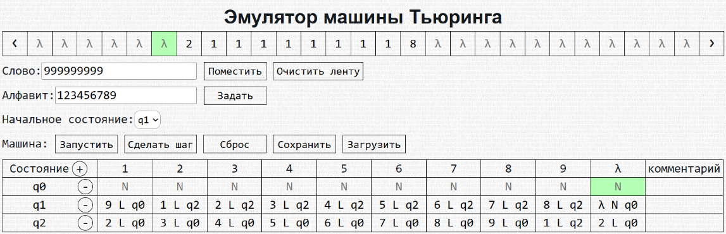

Начальное состояние машины:

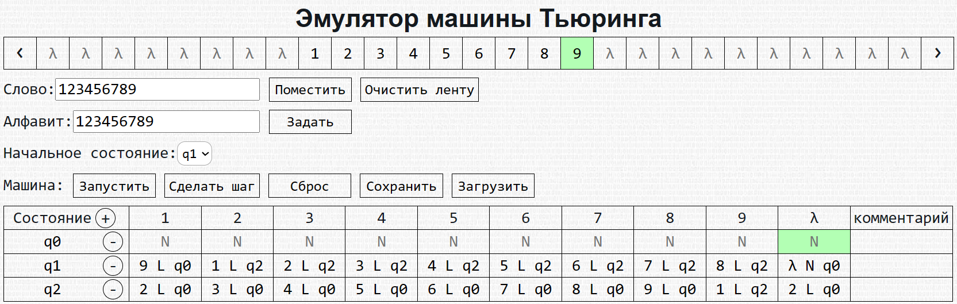

Конечное состояние машины:

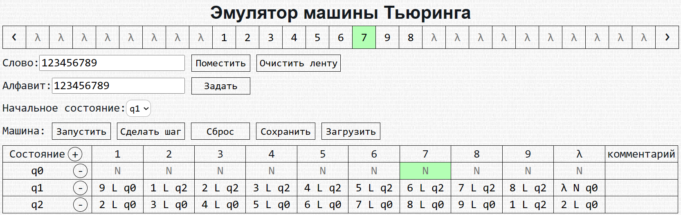

Начальное состояние машины:

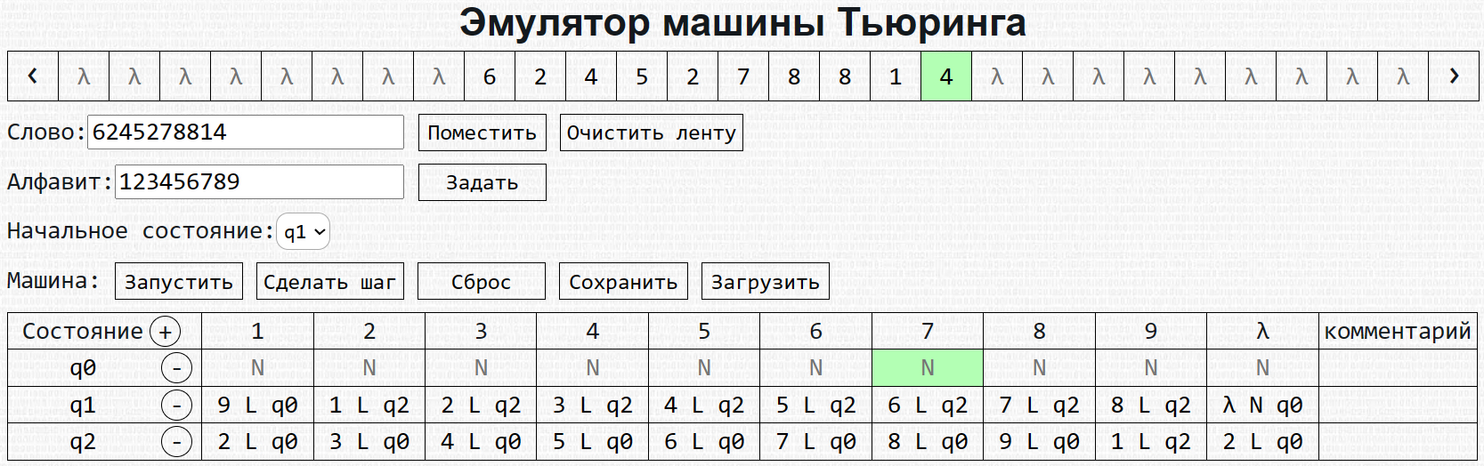

Конечное состояние машины:

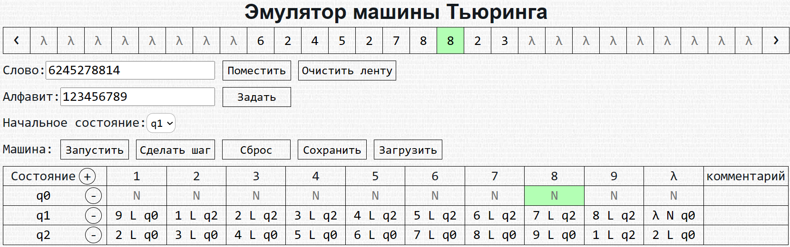

**5Б Работа в системе контроля версий Git**

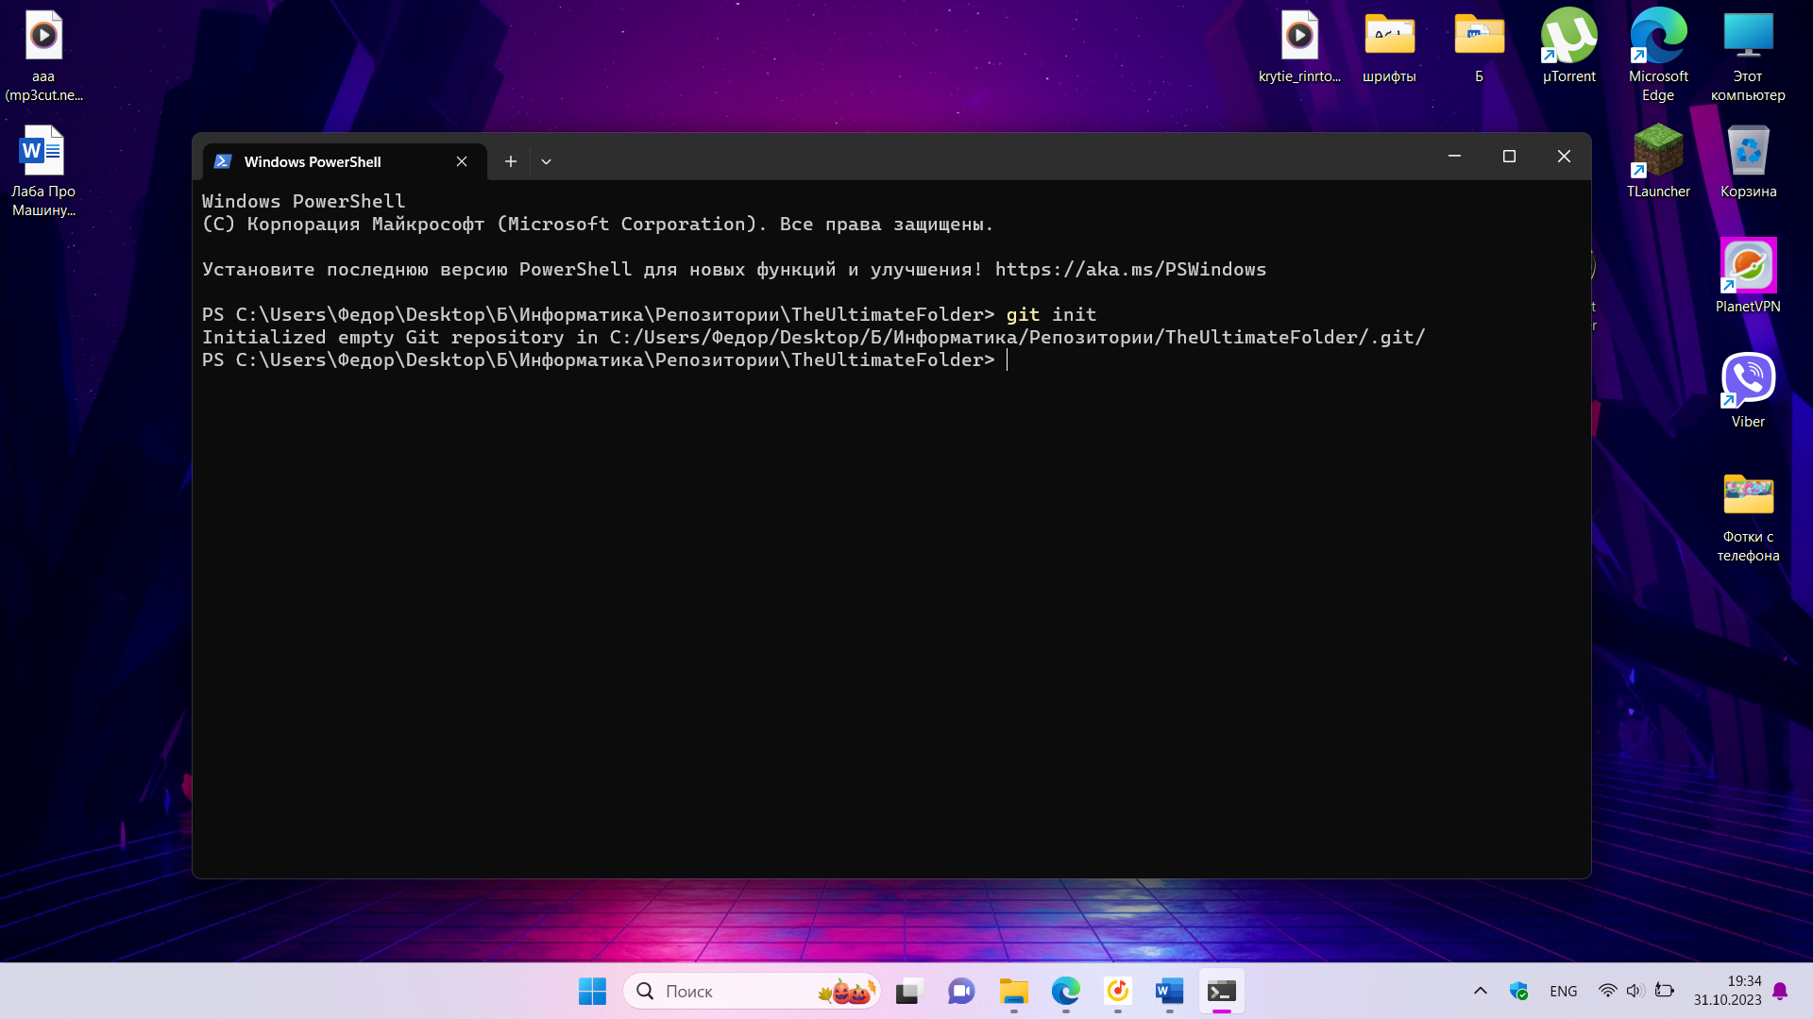

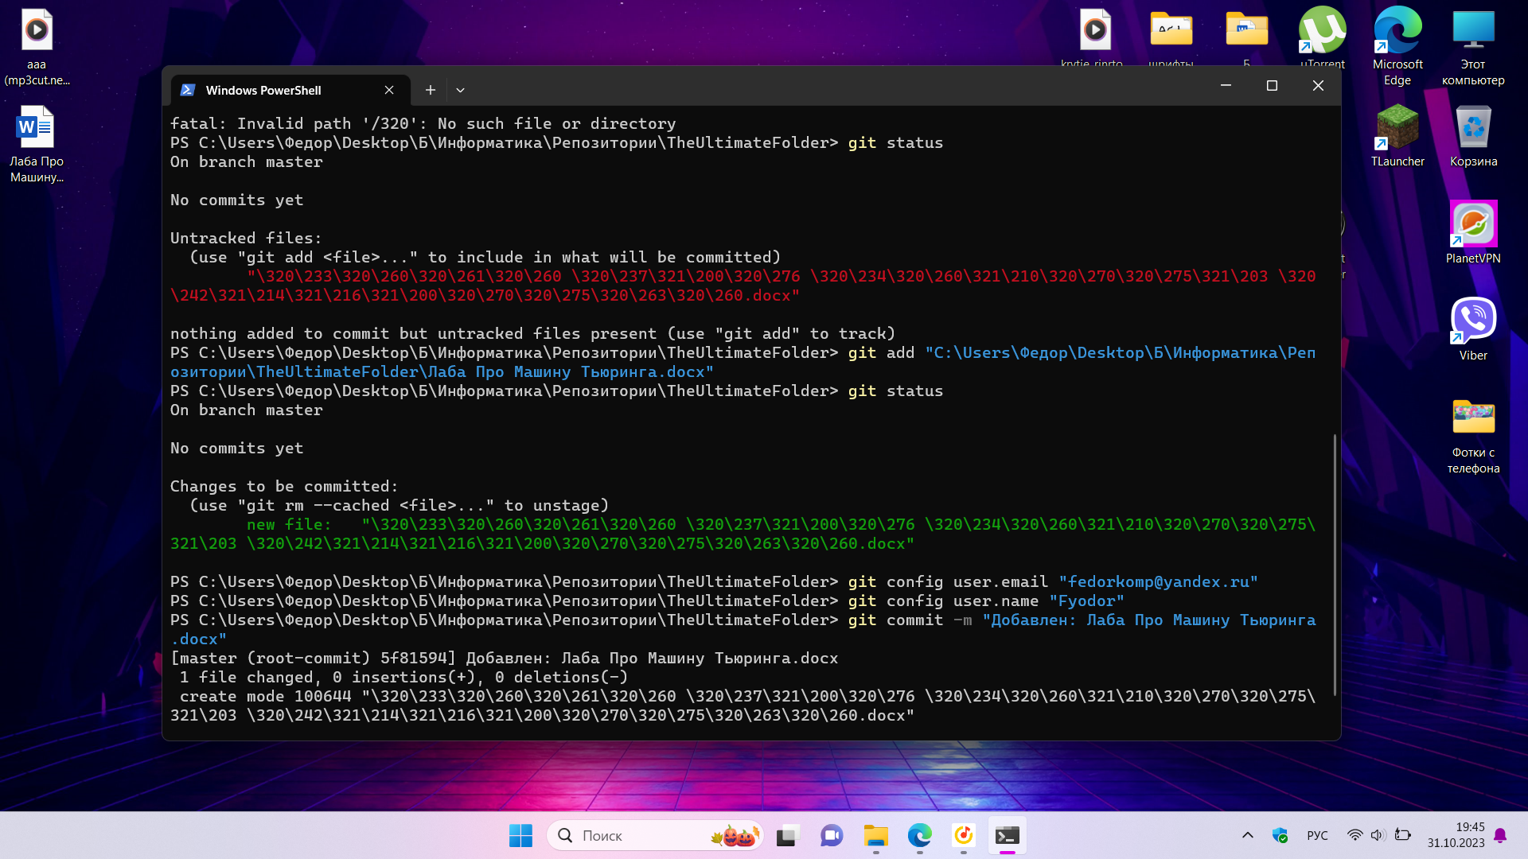

**6 Вывод**

В итоге этой работы был составлен алгоритм для абстрактной машины Тьюринга (АМТ), который прибавляет к заданному на ленте числу число девять с допустимым алфавитом A={1, 2, 3, 4, 5, 6, 7, 8, 9} и начальным положением считывающей головы в конце числа, записанного на ленте. Полученный алгоритм был проверен на практике с использованием эмулятора АМТ, а также вручную. Один из примеров был разобран пошагово на ленте АМТ.